2024年无人机仿真任务验收规则

# 一、总体介绍

无人机仿真任务验收规则在 Gazebo 仿真环境内进行。竞赛可分为无人机避障、目标检测和路径规划三部分：无人机避障是指比赛全程无人机不能与比赛区域内的各类障碍物相碰撞，顺利从入口到达出口；目标检测是指在比赛区域内的不同位置搜寻目标，通过无人机的前置摄像头拍照对图像进行处理，正确识别出目标类型；路径规划是指无人机在检测到目标点位置后，自行规划路径飞往目标点。

# 二、场地说明

场地示意图如图1所示。整个赛场为一个 $8×15.5$ 的矩形（单位为米，下同）。无人机从图1中左上角的绿色区域出发，终点为图1中右下角的紫色区域。无人机的初始坐标为 $(1,1,0)$，初始偏航角为 $90°$，对应朝向 $y$ 轴正方向。

整个赛场由 $y=2.9$ 至 $y=3$ 处的墙体分为楼内、楼外两个区域。墙体上共有三扇窗户，分别位于 $x=1$ 至 $x=2.5$、 $x=3.5$ 至 $x=5$、 $x=6$ 至 $x=7.5$ 的区域内，高度范围均为 $z=0.5$ 至 $z=1.5$。三扇窗户中的一扇的正上方会生成一个红色圆形标记，作为模拟着火点。该标记位于对应窗户中心点的正上方 $z=1.75$ 处，半径为 $0.1$。

进入楼内区域后，无人机需要对5个位置处可能存在的目标进行搜索与识别。其中3个位置会放有分别为半径 $0.2$ 的红、黄、蓝颜色的小球，另外2个位置不放置目标。目标可能出现的位置如表1所示。

|  |  |  |  |  |
| --- | --- | --- | --- | --- |
| 位置编号 | $$x$$ | $$y$$ | $$z$$ | 位置描述 |
| 1 | $$6.5$$ | $$7$$ | $$1.72$$ | 位于一个高处的灰色单层柜子中 |
| 2 | $$3.5$$ | $$7.5$$ | $$0.72$$ | 位于一个木制四层柜子的第二层（自下往上） |
| 3 | $$5$$ | $$9.5$$ | $$1$$ | 位于一个咖啡桌上 |
| 4 | $$4$$ | $$11$$ | $$1.72$$ | 位于一个木制四层柜子的第四层（自下往上） |
| 5 | $$1$$ | $$14.5$$ | $$0.2$$ | 位于墙角处 |

表1 目标可能出现的位置

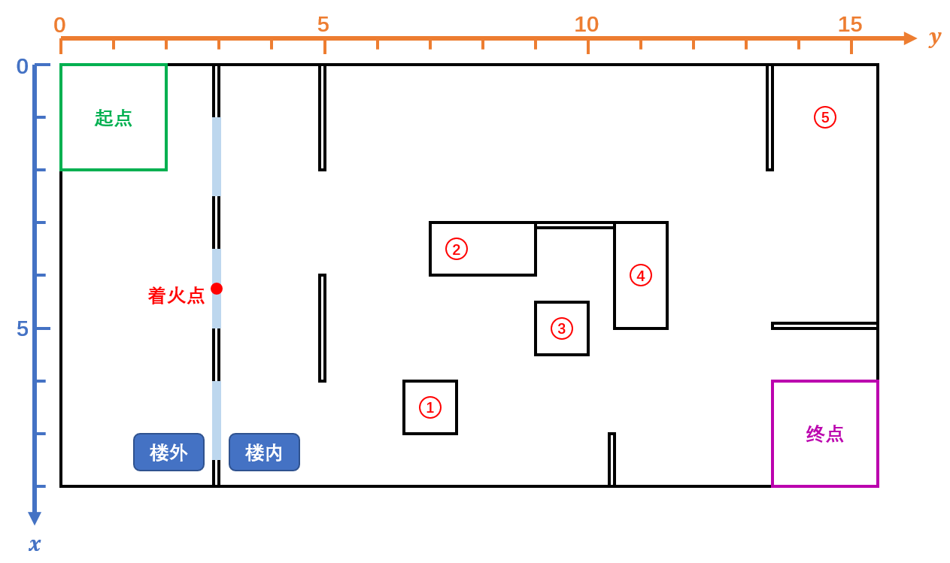

图 1 仿真场地示意图

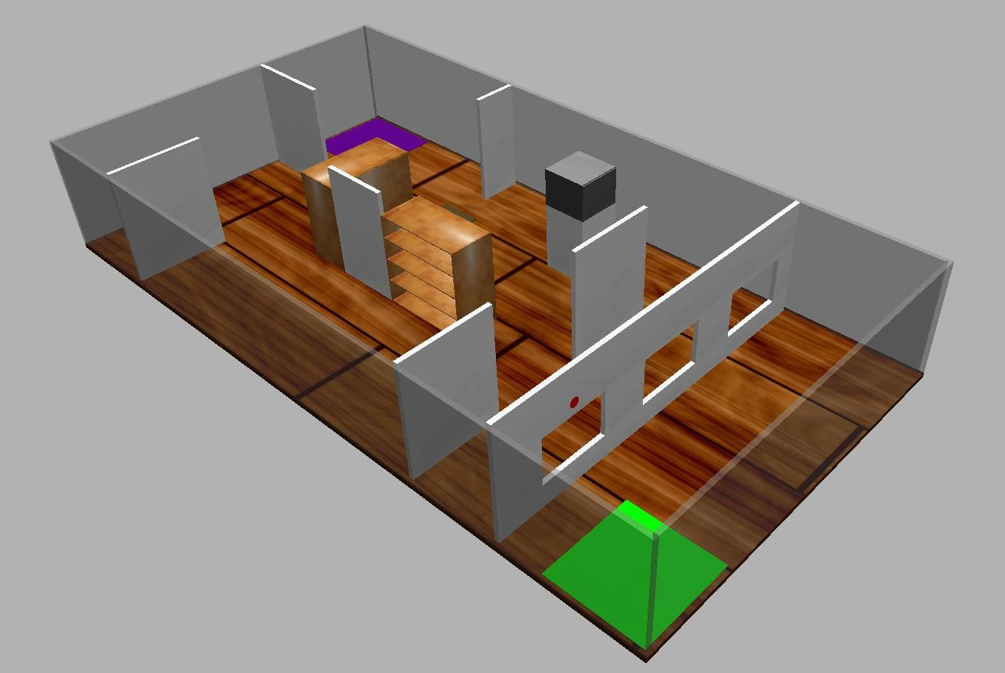

图 2 Gazebo 仿真环境截图

比赛场地为矩形，由一道开有数个窗户的墙体分隔为两个区域，分别模拟高层建筑的楼内区域和楼外区域。楼内区域内散布着不同类型的障碍物。无人机从楼外的指定位置出发，穿过模拟火情对应的窗户进入楼内。之后，无人机需要完成楼内区域对应的任务，并最终在指定终点位置降落。整个飞行过程中，无人机不应与障碍物发生碰撞。

# 三、验收规则

* 1. 基本介绍

任务开始前，工作人员将随机生成一个仿真场地文件。每次随机生成中，场地中的障碍物位置不变，但会随机在 5 个给定位置中随机选取 3 个生成红、黄、蓝三种颜色的球作为待检测目标，以及在楼外墙体上随机生成一处标记作为模拟着火点。无人机需要在仿真环境中自行起飞，识别模拟着火点，并通过对应窗户进入楼内区域。然后，无人机在楼内区域巡航，判断 5 个给定位置处是否存在待识别目标以及目标具体类型，并最后在指定区域安全落地，任务结束。整个流程不应超过 5 分钟，如果选手 5 分钟内未完成所有项目，以当前已经完成的项目计分。

考虑到不稳定性，每个组有两次尝试机会，选手最终成绩由两次最好成绩决定。

* 1. 详细流程及说明
     1. 起飞 15 分

无人机能在比赛开始时自行起飞，上升至一定高度处，并发出相应信号，得

15 分。

* + 1. 巡航 15 分

无人机在起飞后，能够自行在水平方向上开始巡航，得 15 分。

* + 1. 穿过窗户 30 分

无人机能够识别模拟着火点，并从着火点下方对应的窗户规划路径进入楼内区域，得 30 分。

* + 1. 识别目标 30 分

在楼内区域，无人机能判断 5 个事先给定的位置处是否存在待识别目标，并识别目标的颜色。完成所有目标的识别后，无人机向比赛裁判 topic 发布一个长度为 5 的字符串表示识别结果（信息格式见裁判机说明）。识别结果完

全正确得 30 分，每有一处位置识别结果错误扣 10 分，扣至本项得分为 0 分为止。

如果选手在规定时间 5 分钟内未检测到所有目标点，选手也应该给比赛裁判

topic 发送一个结果，把当前已经识别到的物体提交裁判系统。

* + 1. 降落 10 分

在完成上述任务后，无人机能够在指定区域安全落地，并发出相应信号，得

10 分。

* + 1. 惩罚规则

在验收过程中，无人机不得与障碍物发生碰撞，每次扣 5 分。无人机在短时间内与障碍物发生的多次碰撞视为一次碰撞。

在验收过程中，无人机因任何原因落地，且未能在一定时间内自行起飞，均视为执行任务结束。

* 1. 其他说明

本次初赛同时也是课程期中作业，每个小组都需要通过任务验收，验收时间暂定为 10月 26日前。